**华夏银行密码控件需求说明书**

（版本：3.0）

**中国金融认证中心**

**2023年01月30日**

目录

1 引言 9

1.1 文档目的 9

1.2 读者对象 9

1.3 基本术语 9

1.4 参考文献 9

2 直销银行密码控件需求说明 9

2.1 概述 9

2.2 Mobile Html5密码控件 9

2.2.1 基准版本 9

2.2.2 公钥植入--20181214 10

2.2.3 功能需求 10

2.2.4 UI需求 10

2.2.5 运行环境需求 11

2.2.6 提供形式 11

2.2.7 测试需求 11

2.3 IOS密码控件—2019.11.5 11

2.3.1 基准版本 11

2.3.2 公钥植入 11

2.3.3 功能需求 11

2.3.4 接口需求 11

2.3.5 UI需求 12

2.3.6 运行环境需求 12

2.3.7 提供形式 12

2.3.8 测试需求 12

3 MPOS密码控件需求说明（2019.3.15） 13

3.1 概述 13

3.2 生产公钥 13

3.3 移动端功能需求（Android&IOS） 13

3.4 提供形式 13

3.5 运行环境需求 13

3.6 测试需求 14

3.7 收银台国密版控件需求说明（2022.05.25） 15

3.7.1 需求概述 15

3.7.2 基准版本 15

3.7.3 功能需求 15

3.7.4 UI需求---20220626变更 15

3.7.5 运行环境需求 17

3.7.6 公钥需求 17

3.7.7 测试需求 18

4 手机银行密码控件需求说明（2019.4.28） 18

4.1 概述 18

4.2 生产公钥—2019.10.8 18

4.3 功能需求 18

4.4 生产公钥 18

4.5 运行环境需求 18

4.6 提供形式 19

4.7 测试需求 19

5 企业手机银行密码控件需求说明（2019.10.10） 20

5.1 概述 20

5.2 生产公钥 20

5.3 移动端功能需求（Android&IOS） 20

5.4 提供形式 20

5.5 运行环境需求 20

5.6 测试需求 21

6 平台通宝密码控件需求说明—2020/01/15 22

6.1 概述 22

6.2 生产公钥 22

6.3 功能需求（Mobile H5） 22

6.4 提供形式 22

6.5 运行环境需求 22

6.6 测试需求 22

7 开放平台—2021/3/30 23

7.1 概述 23

7.2 加密公钥 23

7.3 Window版密码控件需求说明 23

7.3.1 基准版本 23

7.3.2 功能需求 23

7.3.3 运行环境需求 23

7.3.4 提供形式 23

7.3.5 测试需求 24

7.4 Chrome版密码控件需求说明 24

7.4.1 基准版本 24

7.4.2 功能需求 24

7.4.3 运行环境需求 24

7.4.4 提供形式 24

7.4.5 测试需求 24

7.5 Mobile_Html5密码控件需求说明 24

7.5.1 基准版本 24

7.5.2 功能需求 25

7.5.3 提供形式 25

7.5.4 运行环境需求 25

7.5.5 测试需求 25

7.6 五合一安全输入控件VUE框架Demo需求说明---20210701 25

7.6.1 基准版本 25

7.6.2 功能需求 25

7.6.3 提供形式 25

7.6.4 运行环境需求 26

7.6.5 测试需求 26

8 国密版控件需求说明（2021.12.27） 26

8.1 项目概述 26

8.2 功能需求---2022.01.26 26

8.2.1 需求背景 26

8.2.2 需求内容 26

8.3 键盘样式需求---20220310变更 27

8.3.1 需求内容 28

8.3.2 需求内容变更---20220621 32

8.4 加密公钥 32

8.4.1 测试公钥 32

8.4.2 生产公钥---20220607补充 33

8.5 控件需求 33

8.5.1 Windows IE/非IE插件版密码控件 33

8.5.2 MacOS插件版密码控件 35

8.5.3 PC_javascript版密码控件 35

8.5.4 Android版密码控件 36

8.5.5 IOS版密码控件 37

8.5.6 Mobile-H5版密码控件 38

8.5.7 Android版手势密码控件 39

8.5.8 IOS版手势密码控件 40

8.5.9 Windows版Edge扩展版密码控件---20221220、20230207公钥替换 42

9 产数研国密版控件需求说明（2022.07.01、10.14新增Mac） 44

9.1 需求概述 44

9.2 基准版本 44

9.3 功能需求 45

9.4 UI需求 45

9.5 运行环境需求 45

9.6 公钥需求 45

9.7 信任站点 46

9.8 测试需求 46

10 智能财顾密码控件需求说明—2023.01.30、0306调整 46

10.1 需求概述 46

10.2 基准版本 46

10.3 功能需求 46

10.3.1 Mac版本接口新增---20230306增加 47

10.4 运行环境 47

10.5 公钥需求 47

10.6 信任站点 48

10.7 测试需求 48

**文档修订记录**

*本文档会随时保持更新，请与中国金融认证中心索要最新版本。*

|  |  |  |  |  |
| --- | --- | --- | --- | --- |
| **版本** | **内容** | **日期** | **编写** | **审核** |
| 1.0 | 直销银行Html5密码控件需求 | 2018/12/6 | 高佩艳 | 王博 |
| 1.1 | 增加MPOS密码控件需求 | 2019/3/15 | 高佩艳 | 王博 |
| 1.2 | 增加手机银行密码控件需求 | 2019/4/28 | 高佩艳 | 王博 |
| 1.3 | 手机银行密码控件需求变更，替换新的公钥 | 2019/10/8 | 高佩艳 | 王博 |
| 1.4 | 增加企业手机银行新需求 | 2019/10/10 | 高佩艳 | 王博 |
| 1.5 | 直销银行IOS密码控件需求 | 2019/11/7 | 高佩艳 | 王博 |
| 1.6 | 平台通宝密码控件需求 | 2020/01/15 | 高佩艳 | 王博 |
| 1.7 | 增加开发平台控件需求 | 2021/3/30 | 高佩艳 | 王博 |
| 1.8 | 增加开放平台五合一版本VUE框架Demo | 2021/7/1 | 李军 | 贺磊 |
| 1.9 | PC_Javascript绑定国密测试公钥 | 2021/12/27 | 李军 | 贺磊 |
| IE/非IE插件绑定国密测试公钥 | 2021/12/27 | 李军 | 贺磊 |
| MAC版密码控件绑定国密测试公钥 | 2021/12/27 | 李军 | 贺磊 |
| Android密码键盘绑定国密测试公钥 | 2021/12/27 | 李军 | 贺磊 |
| IOS密码键盘绑定国密测试公钥 | 2021/12/27 | 李军 | 贺磊 |
| Android手势键盘绑定国密测试公钥 | 2021/12/27 | 李军 | 贺磊 |
| IOS手势键盘绑定国密测试公钥 | 2021/12/27 | 李军 | 贺磊 |
| Mobile-H5绑定国密测试公钥 | 2021/12/27 | 李军 | 贺磊 |
| 2.0 | 新增国密版密码控件并定制UI及摘要计算接口 | 2021.12.27 | 李军 | 贺磊 |
| 2.1 | 测试密钥替换并定制非对称加密密文标准为【C1C2C3】 | 2022.01.26 | 李军 | 贺磊 |
| 2.2 | 8.3 UI变更：废除字母+数字键盘，新增标准全键盘、大字全键盘；  8.5.1.2 调整加密算法类型默认为SM2 | 2022.02.28 | 李军 | 贺磊 |
| 2.3 | 8.3 键盘样式调整  8.5.7、8.5.8手势键盘变更 | 2022.03.10 | 李军 | 贺磊 |
| 2.4 | 3.7 收银台国密版控件需求 | 2022.05.25 | 李军 | 贺磊 |
| 2.5 | 8.4 生产公钥绑定 | 2022.06.07 | 李军 | 贺磊 |
| 2.6 | 3.7 收银台国密版控件UI变更 | 2022.06.26 | 李军 | 贺磊 |
| 2.7 | 8.3.2 Android、IOS、Mobile-H5生产/测试UI变更 | 2022/06/21 | 李军 | 贺磊 |
| 2.8 | 9 产数研国密版控件需求说明（2022.07.01、10.14新增Mac） | 2022/07/01  2022/10/14 | 李军 | 贺磊 |
| 2.9 | 8.5.9 Windows版Edge扩展版密码控件---20221220 | 2022/12/20 | 李军 | 贺磊 |
| 3.0 | 10.智能财顾密码控件---20230130 | 2023/1/30 | 李军 | 贺磊 |
| 3.1 | 10.3.1 Mac版本接口新增---20230306增加 | 2023/3/6 | 李军 | 贺磊 |

# 引言

## 文档目的

本文档是中国金融认证中心（以下简称CFCA）关于华夏银行密码控件项目的软件需求说明。

## 读者对象

华夏银行、CFCA技术、业务管理、系统建设及其他需要了解产品的人员。

## 基本术语

密钥对：分为公钥和私钥，根据非对称密码学的原理，每个数字证书持有人都持有一对密钥，即公钥（Public Key）和私钥（Private Key），公钥与私钥作数据的互为加解密使用。

## 参考文献

无。

# 直销银行密码控件需求说明

## 概述

为了保障华夏银行直销银行用户密码的输入和传输安全，华夏银行线上交易的系统采用CFCA密码控件输入用户密码。

## Mobile Html5密码控件

### 基准版本

版本地址（生产版）

\\192.168.117.2\Release\InformationSecurity\SecEdit\HXB\HXB_Standard\Mobile_HTML5\v4.1.1.3

### 公钥植入--20181214

1. 测试版本公钥：

植入CFCA标准测试版产品的RSA公钥和SM2公钥。

CFCA标准测试版路径：

\\192.168.117.2\Release\InformationSecurity\SecEdit\Standard\Mobile_HTML5\v5.4.0.1

1. 生产版本公钥：

使用2.2.1基准版本的生产公钥。

### 功能需求

1. 与基准版本相同
2. 出现滑动touchmove时检测滑动区域是否还在按键的有效区域内，如果还在该区域内则不取消点击；超出按键有效区域时取消touchmove点击事件，不取消选中字母。--20181229
3. 增加设置空格键图片的接口，设置Logo功能，由于新键盘与原有键盘设计的不同，不要求同一logo在不同键盘上效果表现一致。用户会根据具体情况设置不同效果图片--20181214

### UI需求

在现有键盘的基础上，新增一种键盘样式，原有键盘样式保持不变。新增键盘样式如下图：--20181214

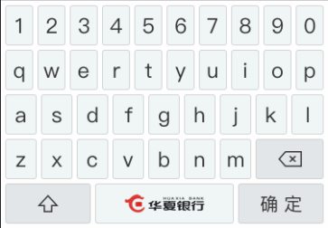

### 运行环境需求

支持移动平台的各主流浏览器。

### 提供形式

以js形式提供，同时提供使用demo、说明文档、测试相关文档。

### 测试需求

测试版和生产版均需适配，以2.3.1、2.3.2、2.3.3、2.3.4、2.3.5章节所述内容为测试需求。

## IOS密码控件—2019.11.5

华夏直销银行IOS原使用密码控件v2.0.4.1，由于出现IOS13的适配性问题，因此升级到最新版本。

### 基准版本

版本地址

\\192.168.117.2\Release\InformationSecurity\SecEdit\Standard\iOS\v5.4.8.4

### 公钥植入

此版本的测试版本和生产版本的公钥，同华夏直销银行旧版本的公钥。

版本路径：

\\192.168.117.2\Release\InformationSecurity\SecEdit\HXB\HXB_DirectBank\iOS\v2.0.4.1

### 功能需求

与基准版本相同，同2.3.1章节

### 接口需求

与基准版本相同，同2.3.1章节

### UI需求

同华夏直销银行旧版本的UI

版本路径：

\\192.168.117.2\Release\InformationSecurity\SecEdit\HXB\HXB_DirectBank\iOS\v2.0.4.1

### 运行环境需求

支持IOS7.0~IOS13.x操作系统。

### 提供形式

以SDK形式提供，同时提供使用demo、说明文档、测试相关文档。

### 测试需求

测试版和生产版均需适配，以2.3.1~2.3.7章节所述内容为测试需求。

# MPOS密码控件需求说明（2019.3.15）

## 概述

为了保障华夏银行MPOS用户密码的输入和传输安全，华夏银行采购了CFCA密码控件输入用户密码。目前只采用了Android和IOS版。

该项目组新集成密码控件产品。

## 生产公钥



## 移动端功能需求（Android&IOS）

与移动端标准版密码控件标准版本所含功能、UI、接口均相同。替换生产公钥即可。

版本地址：

IOS：\\192.168.117.2\Release\InformationSecurity\SecEdit\Standard\iOS\v5.4.6.1

Android：\\192.168.117.2\Release\InformationSecurity\SecEdit\Standard\Android\v5.4.2.1

## 提供形式

以SDK形式提供，同时提供使用demo、说明文档、测试相关文档。

## 运行环境需求

|  |  |  |
| --- | --- | --- |
| **平台** | **支持的版本** | **备注** |
| Android | Android 4.0-9.x | 要求支持Android平板产品 |
| IOS | IOS7.0-12.x | 要求支持IOS平板产品，适配IPhonex、iPhone XS、iPhone XS Max等新机型 |

## 测试需求

以3.1~3.5章节所述内容为测试需求。

## 收银台国密版控件需求说明（2022.05.25）

### 需求概述

华夏银行收银台密码控件当前需植入SM2公钥，支持国密算法的安全输入。本次发版涉及Android、IOS两个版本。因客户当前使用版本为v5标准版，该版本较旧且已封版无法开发，因此本次开发需要在v7标准版基础上开发处理，需要确保本次开发版本中包含v5版本已有UI及按键效果。

### 基准版本

* 开发基准：

Android：

\\192.168.117.2\Release\InformationSecurity\SecEdit\Standard\Android\v7.6.2.1

IOS：

\\192.168.117.2\Release\InformationSecurity\SecEdit\Standard\iOS\v7.1.6.1

### 功能需求

同基准版

### UI需求---20220626变更

* 保留基准版UI；
* 新增1套全键盘UI：在基准版全键盘UI标准上，将顶栏“完成”按钮、键盘“完成”按钮背景、空格键Logo，三处位置颜色调整为【#F64842】色系，其它同基准版一致，效果图如下：

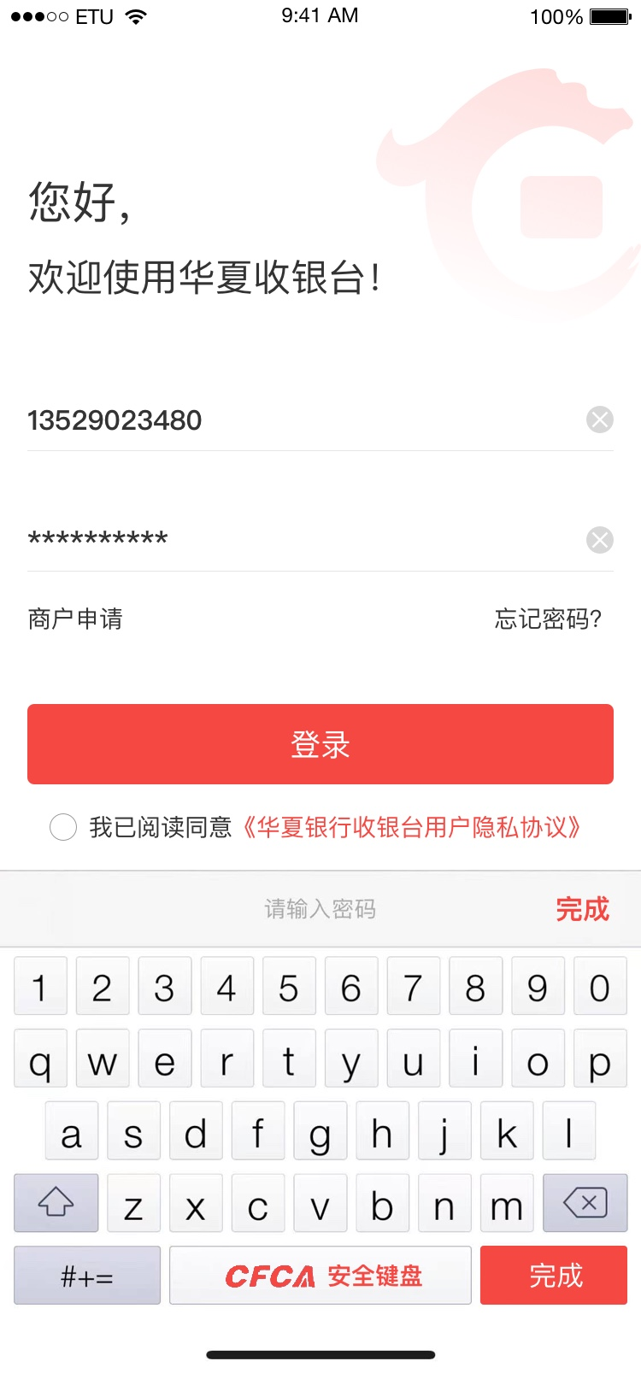

因新控件定制依据v7基准版实现，v7标准键盘UI整体页面布局与原v5有偏差，经客户初步测试验证并沟通确认，现需在v7基础上单独维护定制版UI键盘，设计稿如下：

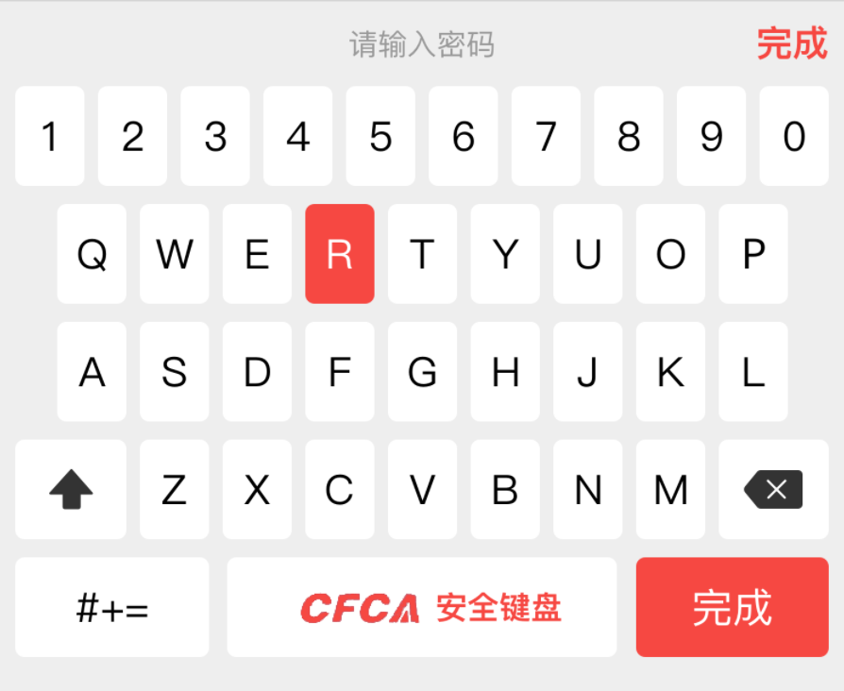 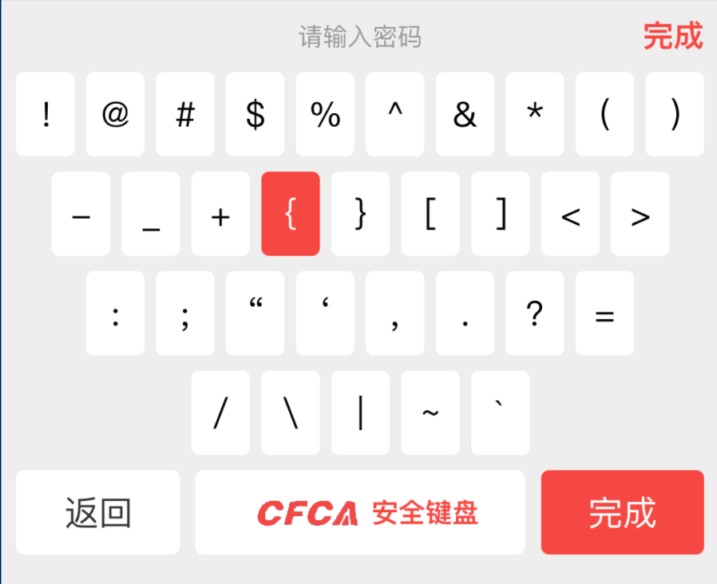

其中：

1、键盘中**字体类型同基准版**，字体颜色大小以设计稿为准；

2、键盘中【**CFCA安全键盘】logo在基准版上调整为红色主题**；

3、其它按键效果以及整体布局样式以设计稿为准；

4、需提供最终实现的完整键盘Demo示例;

*特殊字符输入键盘设计稿中缺失删除按键，具体以最终实现效果为准；---20220728补充

具体设计稿如下：



### 运行环境需求

同基准版本，支持主流Android、IOS手机

### 公钥需求

* 测试国密公钥



* 生产国密公钥

暂未提供

### 测试需求

满足9.1~9.6内容

# 手机银行密码控件需求说明（2019.4.28）

## 概述

为了保障华夏银行手机用户密码的输入和传输安全，华夏银行采购了CFCA密码控件输入用户密码。目前采用了Mobile H5版。

## 生产公钥—2019.10.8



## 功能需求

与移动端标准版Html5密码控件所含功能、UI、接口均相同。

版本地址：

[\\192.168.117.2\Release\InformationSecurity\SecEdit\Standard\Mobile_HTML5\v5.6.0.4](\\\\192.168.117.2\\Release\\InformationSecurity\\SecEdit\\Standard\\Mobile_HTML5\\v5.6.0.4)

## 生产公钥

公钥如第4.2章节附件。

## 运行环境需求

支持移动平台的各主流浏览器。

## 提供形式

以js形式提供，同时提供使用demo、说明文档、测试相关文档。

## 测试需求

以4.1~4.6章节所述内容为测试需求。

# 企业手机银行密码控件需求说明（2019.10.10）

## 概述

为了保障华夏银行企业手机银行用户密码的输入和传输安全，华夏银行采购了CFCA密码控件输入用户密码。目前采用了Android和IOS版。

该项目组新集成密码控件产品。

## 生产公钥



## 移动端功能需求（Android&IOS）

与移动端标准版密码控件标准版本所含功能、UI、接口均相同。替换生产公钥即可。

版本地址：

IOS：\\192.168.117.2\Release\InformationSecurity\SecEdit\Standard\iOS\v 5.4.7.1

Android：\\192.168.117.2\Release\InformationSecurity\SecEdit\Standard\Android\v5.4.2.1

## 提供形式

以SDK形式提供，同时提供使用demo、说明文档、测试相关文档。

## 运行环境需求

|  |  |  |
| --- | --- | --- |
| **平台** | **支持的版本** | **备注** |
| Android | Android 4.0-9.x | 要求支持Android平板产品 |
| IOS | IOS7.0-13.x | 要求支持IOS平板产品，适配IPhonex、iPhone XS、iPhone XS Max等新机型 |

## 测试需求

以5.1~5.5章节所述内容为测试需求。

# 平台通宝密码控件需求说明—2020/01/15

## 概述

为了保障华夏银行平台通宝项目用户密码的输入和传输安全，华夏银行采购了CFCA密码控件输入用户密码。目前采用了Mobile H5版。

该项目组新集成密码控件产品。

## 生产公钥



## 功能需求（Mobile H5）

与标准版H5密码控件标准版本所含功能、UI、接口均相同。替换生产公钥即可。

版本地址：

\\192.168.117.2\release\InformationSecurity\SecEdit\Standard\Mobile_HTML5\v6.1.0.3

## 提供形式

以SDK形式提供，同时提供使用demo、说明文档、测试相关文档。

## 运行环境需求

|  |  |  |
| --- | --- | --- |
| **平台** | **支持的版本** | **备注** |
| 移动平台 | 支持移动平台的各主流浏览器 | N/A |

## 测试需求

以6.1~6.5章节所述内容为测试需求。

# 开放平台—2021/3/30

## 概述

华夏银行开发平台使用CFCA标准版密码控件，包括Windows IE版，chrome 扩展版，Mobile H5版。

## 加密公钥



## Window版密码控件需求说明

### 基准版本

版本地址：\\192.168.117.2\Release\InformationSecurity\SecEdit\Standard\Windows\应用级\ThreeInOne\v3.1.0.8

### 功能需求

1. 功能、UI同基准版密码控件；
2. 添加信任站点：https://open.hxb.com.cn

### 运行环境需求

Windows平台的IE浏览器：IE7~IE11.x

Windows平台的非IE浏览器：Firefox12 ~Firefox51.x

Chrome：44以下

### 提供形式

以exe形式提供，同时提供使用demo、说明文档、测试相关文档。

### 测试需求

以7.2.1~7.2.4章节所述内容为测试需求。

## Chrome版密码控件需求说明

### 基准版本

版本地址：\\192.168.117.2\release\InformationSecurity\SecEdit\Standard\Windows\应用级\FiveInOne\v3.1.1.0\程序

### 功能需求

1. 仅支持chrome浏览器，接口功能、UI同基准版本；
2. 添加信任站点：<https://open.hxb.com.cn>；
3. 提供双击安装功能；

### 运行环境需求

Windows平台的非IE浏览器：Chrome45以上

### 提供形式

以标准形式提供，同时提供使用demo、说明文档、测试相关文档。

### 测试需求

以7.4.1~7.4.4章节所述内容为测试需求。

## Mobile_Html5密码控件需求说明

### 基准版本

版本地址：

\\192.168.117.2\release\InformationSecurity\SecEdit\Standard\Mobile_HTML5\v7.0.7.2

### 功能需求

功能、UI同基准版密码控件。

### 提供形式

以js形式提供，同时提供使用demo、说明文档、测试相关文档。

### 运行环境需求

支持移动平台的各主流浏览器。

### 测试需求

以7.4.1~7.4.4章节所述内容为测试需求。

## 五合一安全输入控件VUE框架Demo需求说明---20210701

### 基准版本

版本地址：

/Product/Release/InformationSecurity/SecEdit/HXBKFP/Windows/应用级/FiveInOne/v3.1.0.2

### 功能需求

功能、UI同基准版密码控件。

### 提供形式

提供支持VUE框架下的Demo、说明文档等

### 运行环境需求

支持移动平台的各主流浏览器。

### 测试需求

满足7.3.2~7.3.3、7.4.2~7.4.3运行需求以及7.6.2~7.6.4新增需求。

# 国密版控件需求说明（2021.12.27）

## 项目概述

华夏银行因监管要求，现需新采购国密版本密码控件进行输入安全加密处理，本次国密控件采购涉及PC_Javascript、windows IE/NPAPI插件版本、Mac OS插件版本、Android密码键盘、Android手势键盘、IOS密码键盘、IOS手势键盘、Mobile-H5键盘，本次需求不包含平板兼容—20220422补充。

## 功能需求---2022.01.26

### 需求背景

**新增接口需求：**为满足加密后数据传输完整性，需要对加密后内容进行摘要计算，服务端接收数据后先进行摘要比对后进行解密处理。

**加密密文需求：**行方加密机使用的密文标准为【C1C2C3】，与CFCA密码控件加密密文有差异。

### 需求内容

* 接口需求

在基准版密码控件功能基础上增加SM3算法摘要计算接口，支持客户端应用调用，对入参内容进行SM3计算得到对应摘要值。参考服务端解密工具包中SADK的摘要计算。

接口说明：

**入参：**用户自主定义（String类型）；

**接口处理：**对入参内容进行SM3摘要计算；

**输出：**输出入参内容计算后的摘要值（base64串）；

**参考如下：**

HRESULT SM3HashData(

BSTR bstrIn,

BSTR bstrRand,

BSTR bstrCert,

BSTR *pbstrOut)  
 函数描述：  
 对原文及随机数据进行哈希计算，哈希原文为：“原文”+ “随机数”；若  
 随机数为 NULL 或随机数长度为 0，则哈希原文为：“原文”。  
 若 Base64 编码公钥证书为 NULL，则计算不带 Z 值的哈希；否则为带 Z 值的。。  
 参数描述：  
 BSTR * bstrIn[IN]：原文；  
 BSTR * bstrRand[IN]：随机数；  
 BSTR * bstrCert[IN]：Base64 编码的 SM2 公钥证书（不含头尾），可以为 NULL；  
 BSTR * pbstrOut[OUT]：接收 SM3 哈希结果的 Buffer，为Base64编码。  
用法：  
 var PasswordComplexIntensity = SecEditBox.SM3HashData(“input”,”123456”,””);

* 非对称加密密文标准需求

密码控件非对称加密密文标准使用【C1C2C3】的标准输出；

模拟C1C2C3格式密文数据如下：



## 键盘样式需求---20220310变更

移动端需按照客户要求新增定制键盘UI，并增加按键震动效果（仅针对Android/IOS原生字母、数字键盘），其中数字键盘需支持顶栏可设置隐藏效果---20220422补充。

### 需求内容

1. 图片样式详见jpg文件，其中华夏logo、华夏银行安全输入字样为可配置项；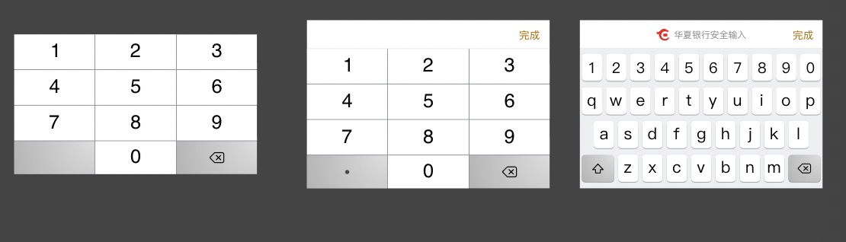

**20220228作废**

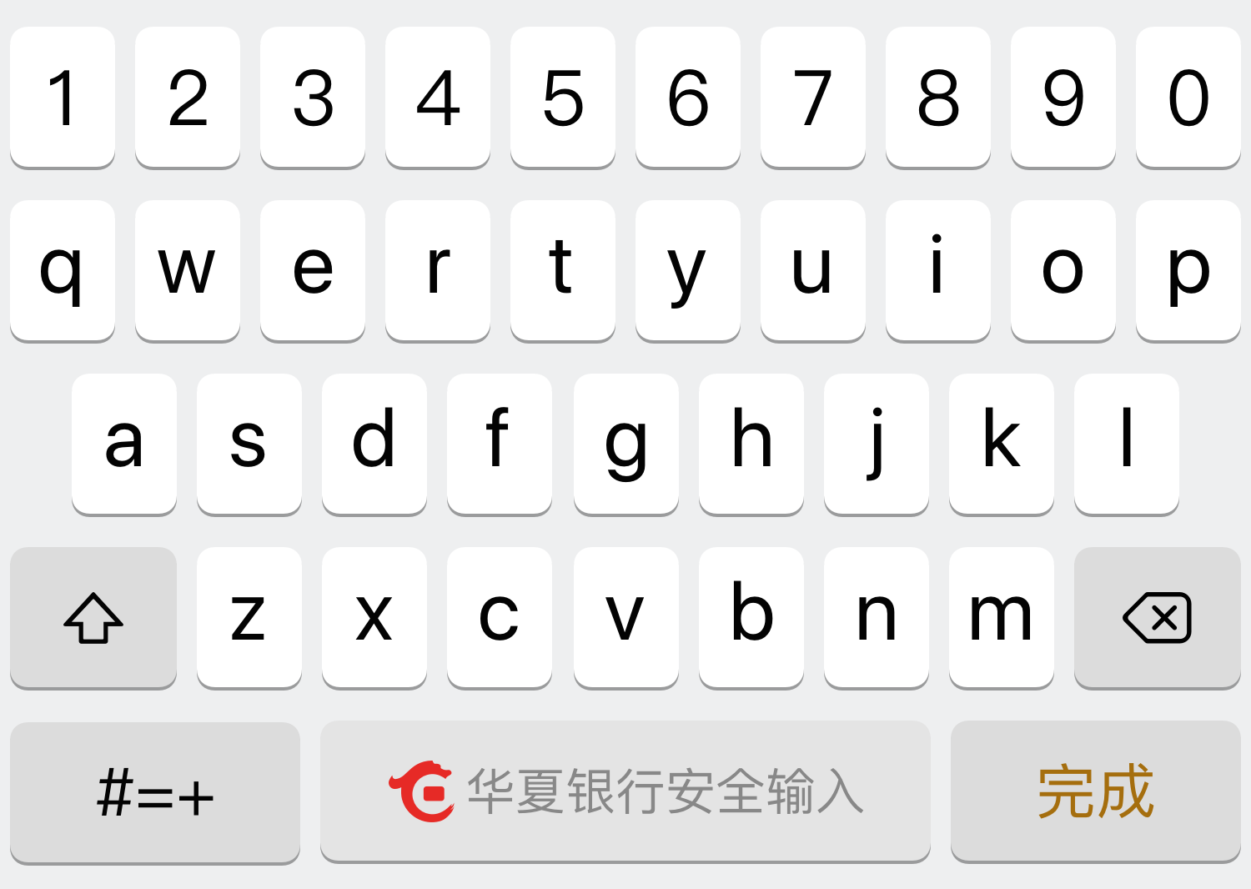 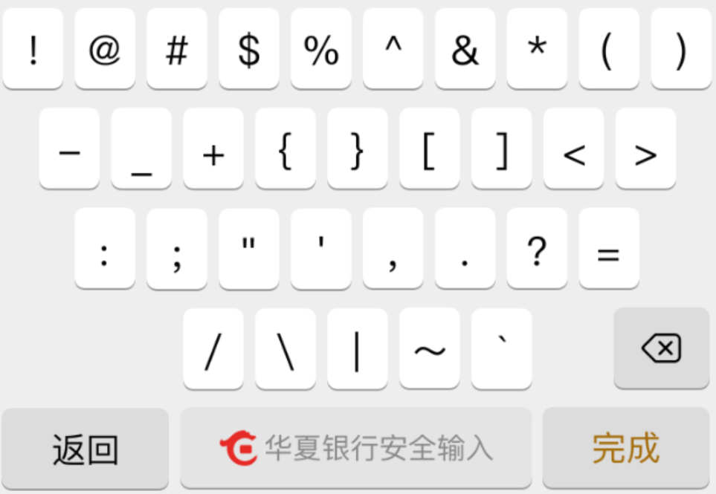

2. 按键效果如下图：

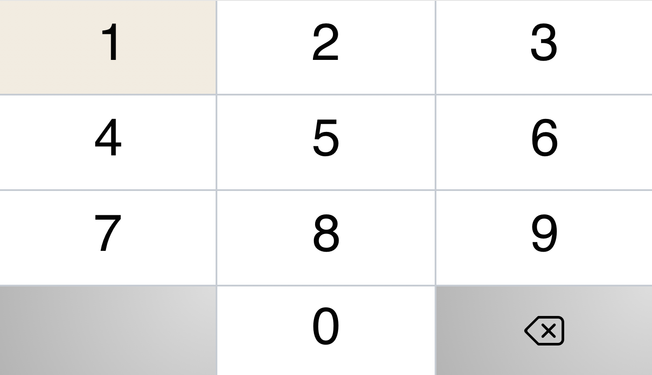 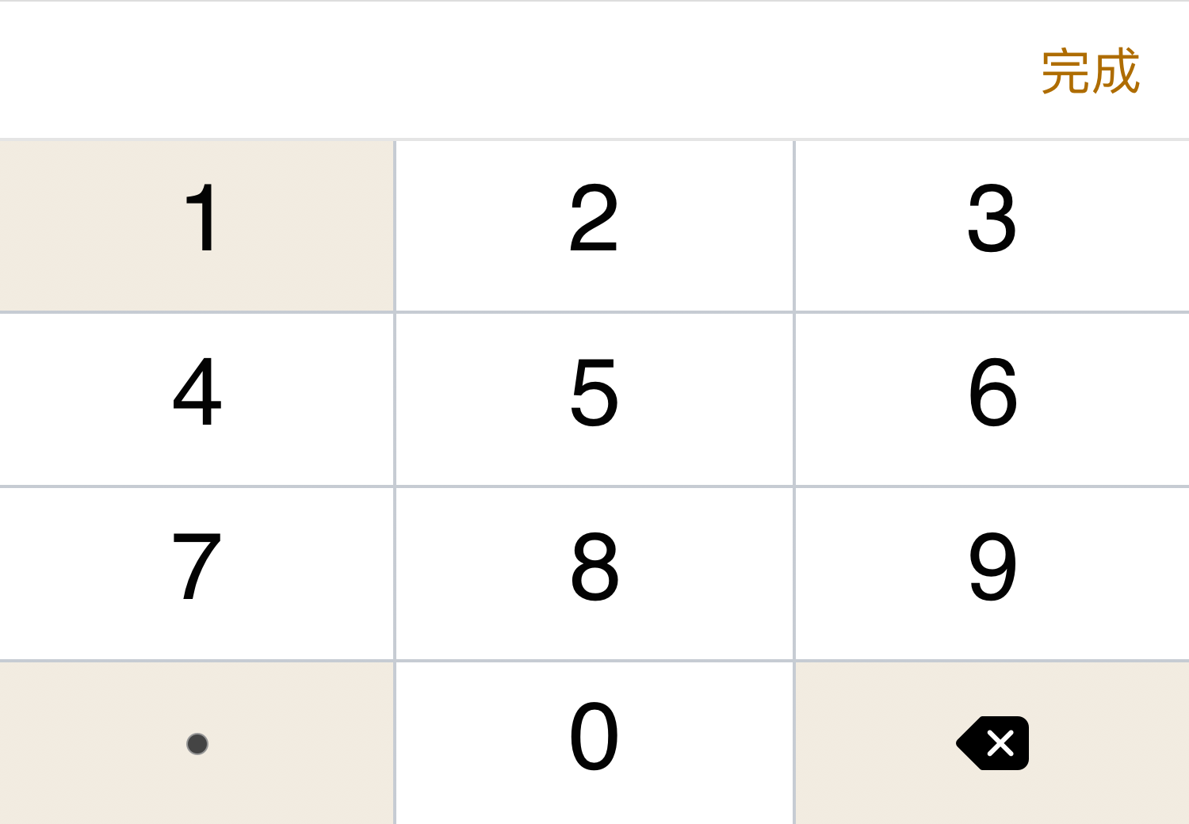 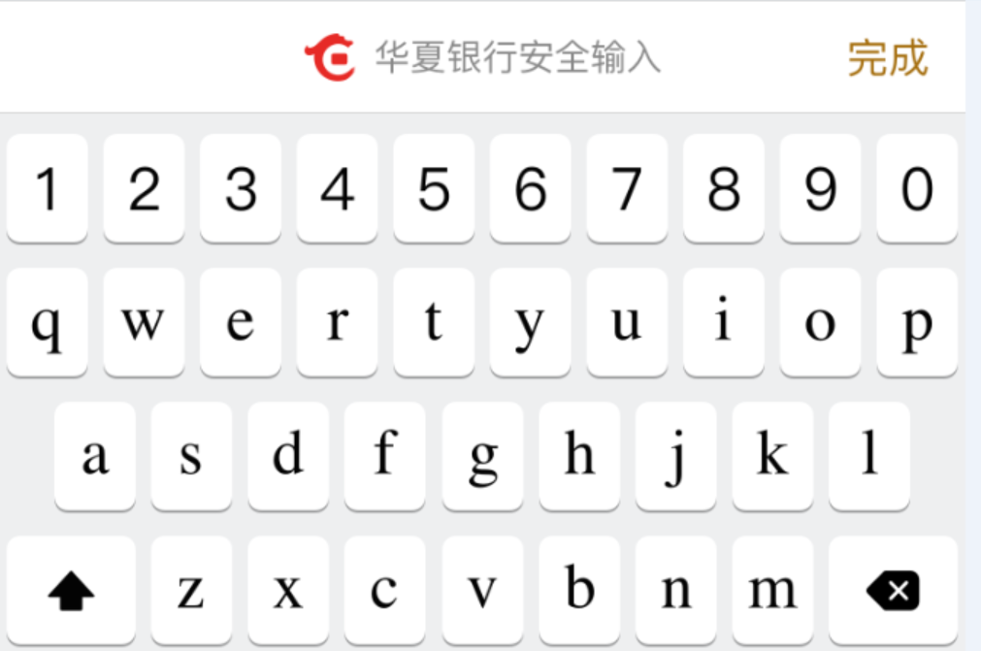

**20220228作废**

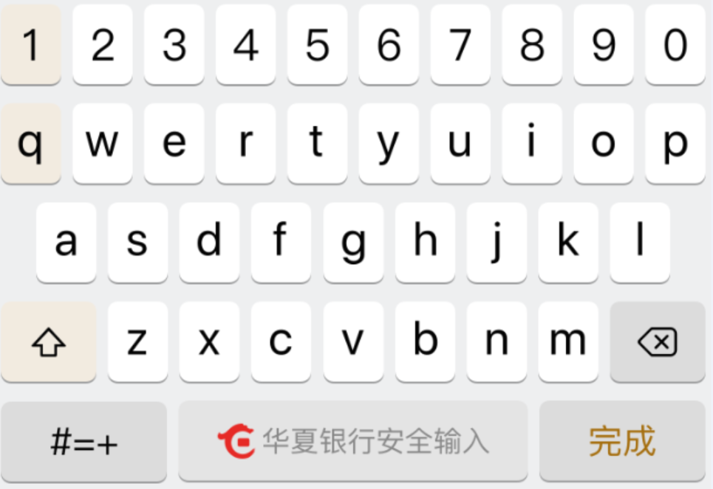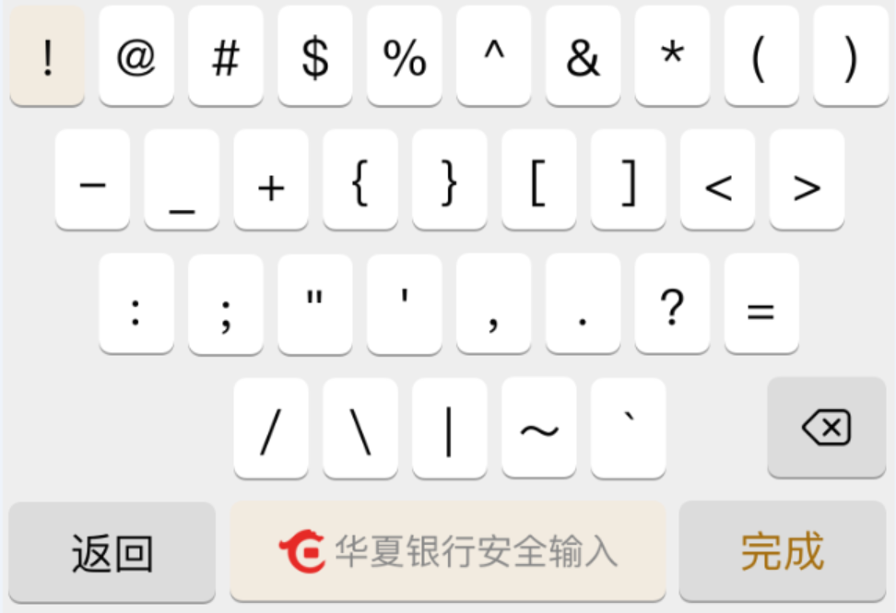

* 纯数字、数字+小数点键盘按键效果参照设计图；
* 数字+字母键盘功能按键参照设计图，字母及数字按键UI效果【#E5E5E5】；
* 键盘按键时需增加**震动**效果（仅针对Android/IOS原生字母、数字键盘）--20220419补充；

3. 原图详见附件：



4. 新增标准全键盘（含字母\数字\特殊字符）、大字键盘（含字母\数字\特殊字符）---20220310变更：

* 键盘效果如图：



20220310废除

20220310变更



*效果图中部分切图有偏差，仅实现对应功能、数字、字母等按键的效果即可，无需进行按键之间联动（如按下删除键时，大小写切换按键效果无需同时变换）---20220422补充

* 原图附件如下---20220314变更：





### 需求内容变更---20220621

本次UI变更包含两部分：

* 需新增纯数字键盘（含标准版、大字版），且顶栏可设置【完成】按钮展示/隐藏；
* 将已定制的所有键盘顶部色值调整为灰色；

本次调整涉及Android、IOS、Mobile-H5测试/生产版本。

新增键盘样式图如下：

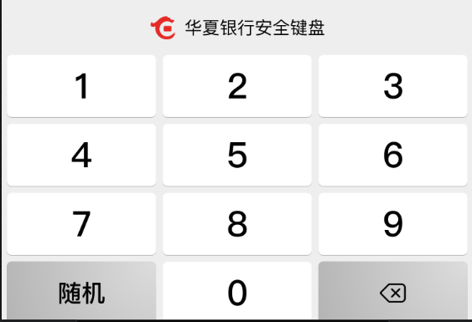 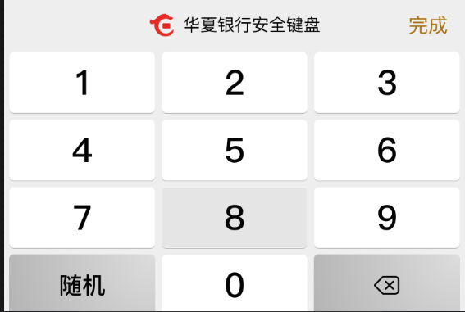

最新设计稿如附件所示：



## 加密公钥

### 测试公钥

公钥一（废弃）：



公钥二：



### 生产公钥---20220607补充



## 控件需求

### Windows IE/非IE插件版密码控件

#### 基准版本

\\192.168.117.2\Product\Release\InformationSecurity\SecEdit\Standard\Windows\应用级\ThreeInOne\v3.1.0.8

\\192.168.117.2\Release\InformationSecurity\SecEdit\HXB\HXBE\Windows\v3.1.0.1

\\192.168.117.2\Release\InformationSecurity\SecEdit\HXB\HXBE\Windows\v3.1.0.5

#### 功能需求-----20220228调整

* 同8.2一致
* 加密类型默认设置为SM2

**调整原因：**PC客户端加密控件不强制升级，RSA和SM2控件共存（使用同一classid），业务代码不做调整，之前已集成RSA控件中未对加密类型进行入参，所以需要将SM2控件加密类型设置为默认国密方式。

#### 运行环境需求

控件需要支持以下操作系统

Windows XP x86 SP3版本

Windows Vista x86，Windows Vista x64

Windows 7 x86，Windows7 x64

Windows Server 2003更新到KB968730版本以上

Windows Server 2008 x86，Windows Server 2008 x64

Windows 8 x86，Windows 8 x64

Windows10 x86，Windows10 x64

Windows11 x86，Windows11 x64

支持浏览器平台

IE 6.0及以上版本IE浏览器

Firefox52、Chrome 45.0版及以下

#### 加密公钥

同8.4一致

#### 提供形式

IE插件指定classid:6B8935F2-AF81-45e8-850B-2100FE454E31

提供合量exe安装包（含IE、非IE安装包）、cab包以及对应的Demo示例及接口文档、测试文档等；

提供的release版本设置新的版本号：行内当前需要新老版本共用，为确保后续维护区分新老版本差异，现需要在提供安装包时在版本号上与之前已发布的版本号进行区别。

### MacOS插件版密码控件

#### 基准版本

\\192.168.117.2\Product\Release\InformationSecurity\SecEdit\Standard\iMac\v5.0.0.1

#### 功能需求

同8.2一致

#### 运行环境需求

操作系统：Mac OS X 10.7.5及以上

浏览器：Safari 11

#### 加密公钥

同8.4一致

#### 提供形式

提供pkg安装程序、Demo示例及接口说明文档、测试文档等。

### PC_javascript版密码控件

#### 基准版本

\\192.168.117.2\Product\Release\InformationSecurity\SecEdit\Standard\JavaScript_PC\v7.1.0.3

\\192.168.117.2\Release\InformationSecurity\SecEdit\HXB\HXBE\JavaScript_PC\v7.2.3.2

#### 功能需求

同8.2一致

#### 运行环境需求

支持Windows、MAC、国产操作系统下IE、Chrome、Firefox等主流浏览器使用

#### 加密公钥

同8.4一致

#### 提供形式

提供不同框架下对应js包、Demo示例及接口说明文档、测试文档等。

### Android版密码控件

#### 基准版本

\\192.168.117.2\Product\Release\InformationSecurity\SecEdit\Standard\Android\v7.2.0.4

\\192.168.117.2\Release\InformationSecurity\SecEdit\HXB\HXBE\Android\v7.5.4.1

\\192.168.117.2\Release\InformationSecurity\SecEdit\HXB\HXBE\Android\v7.5.4.2

#### 功能需求

同8.2一致

#### 键盘UI需求

同8.3一致

#### 运行环境需求

支持Android2.2及以上移动手机应用

#### 加密公钥

同8.4一致

#### 提供形式

以SDK形式提供，同时提供使用demo、说明文档、测试相关文档。

### IOS版密码控件

#### 基准版本

\\192.168.117.2\Product\Release\InformationSecurity\SecEdit\Standard\iOS\v7.1.4.1

~~\\192.168.117.2\Release\InformationSecurity\SecEdit\HXB\HXBE\iOS\v7.2.0.1~~

\\192.168.117.2\Release\InformationSecurity\SecEdit\HXB\HXBE\iOS\v7.2.0.2

#### 功能需求

同8.2一致

#### 键盘UI需求

同8.3一致

#### 运行环境需求

支持IOS6.0及以上移动手机

#### 加密公钥

同8.4一致

#### 提供形式

以SDK形式提供，同时提供使用demo、说明文档、测试相关文档。

### Mobile-H5版密码控件

#### 基准版本

~~\\192.168.117.2\Product\Release\InformationSecurity\SecEdit\HXB\HXB_MobileBank\HTML5\v5.6.0.4~~

\\192.168.117.2\Product\Release\InformationSecurity\SecEdit\Standard\Mobile_HTML5\v7.0.7.7

~~\\192.168.117.2\Release\InformationSecurity\SecEdit\HXB\HXBE\Mobile_HTML5\v7.3.1.1~~

\\192.168.117.2\Release\InformationSecurity\SecEdit\HXB\HXBE\Mobile_HTML5\v7.3.2.1

#### 功能需求

同8.2一致

#### 键盘UI需求

同8.3一致

#### 运行环境需求

支持Android、IOS中移动手机端主流浏览器应用

#### 加密公钥

同8.4一致

#### 提供形式

提供不同框架下对应js包、Demo示例及接口说明文档、测试文档等。

### Android版手势密码控件

#### 基准版本

\\192.168.117.2\Release\InformationSecurity\SwipeLock\Standard\Android\v4.0.3.4

\\192.168.117.2\Release\InformationSecurity\SwipeLock\HXB\HXBE\Android\v4.1.0.1

#### 功能需求

* 同8.2一致；
* 手势键盘数字下标按照1-9设置：

#### UI需求---20220310新增

* 手势键盘的划线点支持图标展示，并支持接口替换图标，参考示例如下：

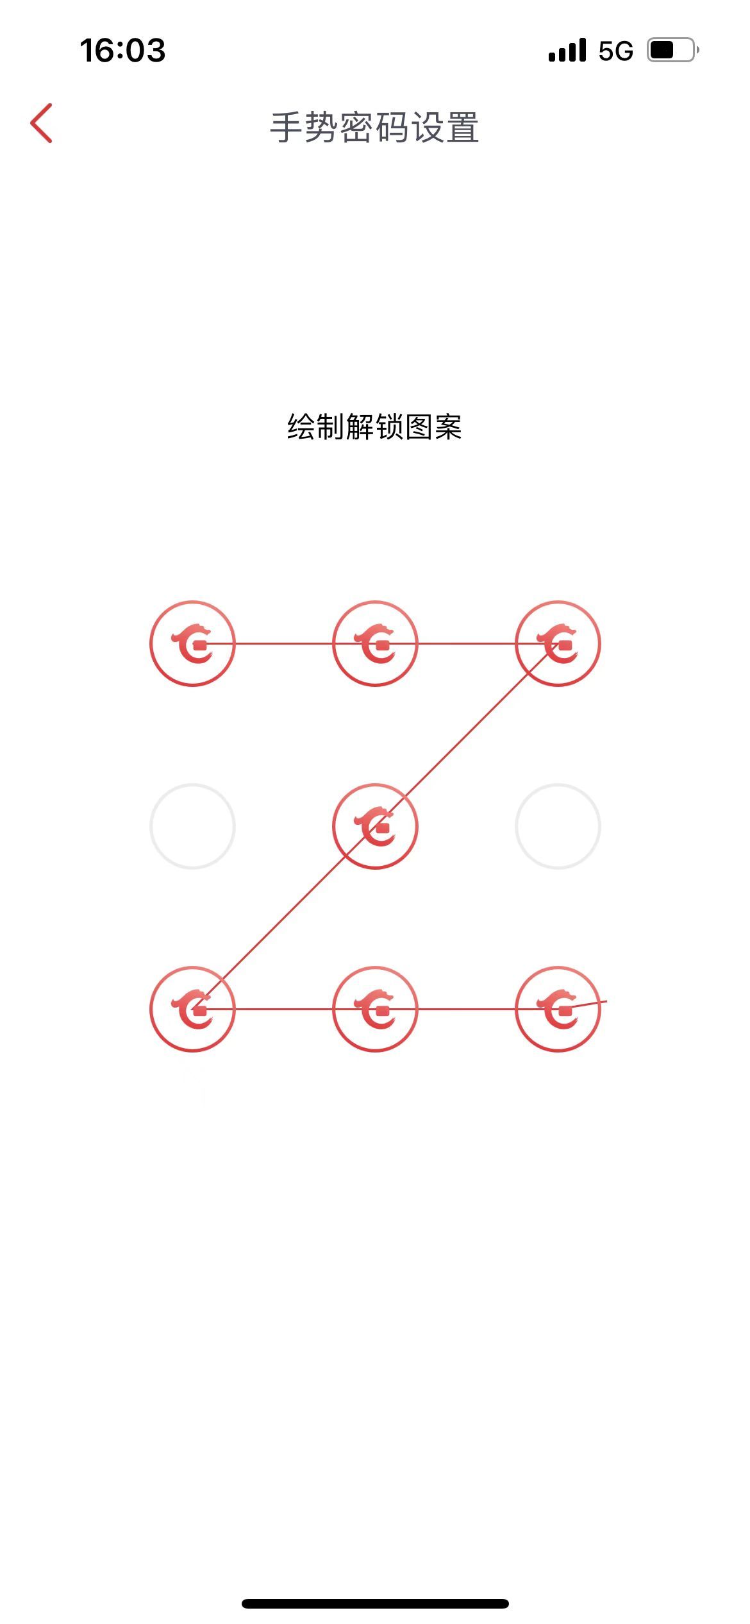

* 图标切图素材如下：



* 手势键盘支持接口调整连接线的粗细；

#### 运行环境需求

支持Android4.3及以上移动手机应用

#### 加密公钥

同8.4一致

#### 提供形式

以SDK形式提供，同时提供使用demo、说明文档、测试相关文档。

### IOS版手势密码控件

#### 基准版本

\\192.168.117.2\Product\Release\InformationSecurity\SwipeLock\Standard\iOS\v4.0.0.2

\\192.168.117.2\Release\InformationSecurity\SwipeLock\HXB\HXBE\iOS\v4.1.0.1

#### 功能需求

* 同8.2一致；
* 手势键盘数字下标按照1-9设置：

#### UI需求---20220310新增

* 手势键盘的划线点支持图标展示，并支持接口替换图标，参考示例如下：



* 图标切图素材如下：



* 手势键盘支持接口调整连接线的粗细；

#### 运行环境需求

支持IOS9.0及以上移动手机应用

#### 加密公钥

同8.4一致

#### 提供形式

以SDK形式提供，同时提供使用demo、说明文档、测试相关文档。

### Windows版Edge扩展版密码控件---20221220、20230207公钥替换

#### 基准版本

\\192.168.117.2\Release\InformationSecurity\SecEdit\HXB\HXBE\Windows\v3.1.0.6

#### 运行环境

●32 位操作系统

Windows 7、Windows 8、Windows 8.1、Windows 10、Windows11

●64 位操作系统

Windows 7、Windows 8、Windows 8.1、Windows 10、Windows11

●浏览器类型及版本

IE 6.0及以上版本IE浏览器

Firefox52、Chrome 45.0版及以下

Edge（Chrominum内核）88~最新108

#### 加密公钥—20230207变动、0321生产密钥确认

* 测试公钥



* 生产公钥



#### 功能需求

同基准版

#### 绑定域名—0324变动

~~https://sbank.hxb.com.cn/*~~

~~https://dbank.hxb.com.cn/*~~

~~http://102.105.4.207:8081/*~~

~~http://102.105.4.207:8082/*~~

~~http://app01.perebank.sit.hxbtest/*~~

~~http://103.160.151.172:8080/*~~

~~http://web.perebank.uat.hxbtest/*~~

~~http://103.162.31.191:8080/*~~

~~http://app.perebank.ext.hxbtest/*~~

[~~http://103.160.114.21:9084/*~~](http://103.160.114.21:9084/*)

http://223.72.175.134/*

http://*.hxb.com.cn/*

http://103.160.155.108/*

http://103.160.155.105/*

http://103.160.155.155/*

http://103.160.155.113/*

http://103.160.83.211/*

http://103.160.83.210/*

http://*.xbb.hxbtest/*

https://*.hxb.com.cn/*

http://102.105.4.207/*

http://*.sit.hxbtest/*

http://103.160.151.172/*

http://*.uat.hxbtest/*

http://103.162.31.191/*

http://*.ext.hxbtest/*

http://103.160.114.21/*

#### 提供形式

提供合量exe安装包（含IE、非IE安装包）、cab包以及对应的Demo示例及接口文档、测试文档等；

# 产数研国密版控件需求说明（2022.07.01、10.14新增Mac）

## 需求概述

华夏银行产品数字研发平台当前需要使用密码控件保障敏感信息的安全输入，本次需求涉及微信小程序、Windows两个版本。

2022年10月14日新增Mac版本控件。

## 基准版本

Windows基准版：

\\192.168.117.2\Release\InformationSecurity\SecEdit\Standard\Windows\应用级\ThreeInOne\v3.1.0.8

微信小程序基准版：

\\192.168.117.2\Release\InformationSecurity\SecEdit\Standard\WeChat\v7.0.9.1

Mac基准版—1014新增：

\\192.168.117.2\Release\InformationSecurity\SecEdit\HXB\HXB.IDFP\Windows\v3.2.0.1

## 功能需求

同基准版

## UI需求

同基准版

## 运行环境需求

* **操作系统：**

●32 位操作系统

Windows 7、Windows 8、Windows 8.1、Windows 10、Windows11

●64 位操作系统

Windows 7、Windows 8、Windows 8.1、Windows 10、Windows11

●Mac操作系统--1014

MacOS 11及以上

* 浏览器：

Chrome 60.0-107

## 公钥需求

* 测试公钥：

SM2公钥



* 生产公钥：

暂未提供

## 信任站点

https://web.idfp.hxb.com.cn

## 测试需求

满足9.1~9.7内容

# 智能财顾密码控件需求说明—2023.01.30、0306调整

## 需求概述

华夏银行新增智能财顾渠道，现需集成密码控件保护敏感信息的安全输入，本次需求涉及PC端系统及各浏览器类型及版本。

## 基准版本

Windows基准版：

\\192.168.117.2\Release\InformationSecurity\SecEdit\HXB\HXBE\Windows\v3.1.0.6

Mac基准版：

\\192.168.117.2\Release\InformationSecurity\SecEdit\HXB\HXBE\iMac\v5.0.0.3

## 功能需求

同基准版

### Mac版本接口新增---20230306增加

* 基准版：

\\192.168.117.2\Release\InformationSecurity\SecEdit\HXB\HXBE\iMac\NpApi\v5.0.0.3

* 需求描述：

基准版基础上增加获取客户端IP地址和Mac地址信息，并在提供Demo中添加对应调用示例，其它需求同基准版保持一致；

* 运行环境：

同基准版（Mac OS X:10.7.5及以上~ Safari:5.1.7-12.0(不含)）

## 运行环境

* 操作系统

●32 位操作系统

Windows 7、Windows 8、Windows 8.1、Windows 10、Windows11

●64 位操作系统

Windows 7、Windows 8、Windows 8.1、Windows 10、Windows11

●Mac操作系统

Mac OS X:10.7.5及以上

* 浏览器

●Windows浏览器

IE 6.0~11、Edge 88~109、Firefox 53~106

奇安信1.1.41904.52、1.1.41825.85、1.1.41826.105

●Mac浏览器

Safari:5.1.7-12.0(不含)

## 公钥需求

* 测试公钥

同基准版





* 生产公钥

暂未提供

## 信任站点

http://*.sit.hxbtest/*

## 测试需求

满足10.2~10.6需求内容